

实 验 报 告

课程名称： | 《区块链技术与应用》
学生姓名： | 石夏源
学生学号： | 202230091036
学生专业： | 软件工程
授课教师： | 许可
开课学期： | 2024-2025-1

华南理工大学软件学院
2024 年 9月
实验地点： | B7后座 1楼 | 138房
实验日期与时间： | 2024年9月28日1-4节
实验教师： | 郭 锐、许可
总体批改意见：

实验得分：
实验1评分 | 实验2评分 | 实验3评分 | 总分
/40 | /40 | /20 | /100
(******注意：本页内容学生请勿改动********)

实验一 区块链理解与实践（40分）

准备实验环境（8分）
- 你实验用的操作系统是 Ubuntu 24.04 LTS 。（2分）
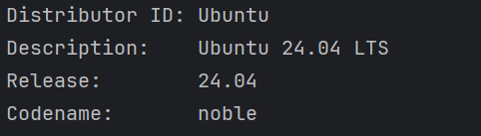

- 你的实验环境中是否已经安装必须使用的依赖（如curl、openssl、wget、openjdk8）？若无，请给出你的安装步骤。（2分）
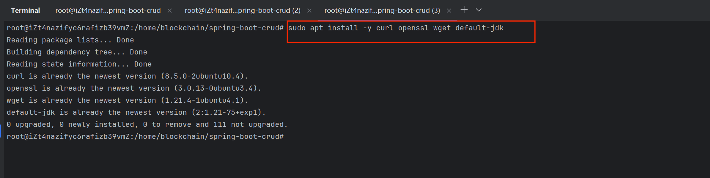

- 所安装的Java版本是： 21.0.4 （请提供java -version的运行截图）（2分）
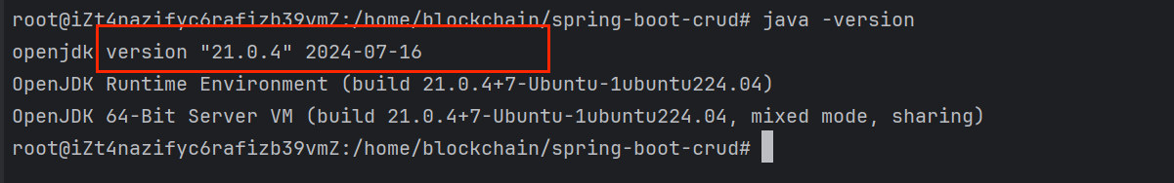
- 你的实验环境中是否已经安装了VS Code或者IntelliJ IDEA等必要的开发IDE？若无，请给出你的安装步骤。（2分）
已经安装IDEA

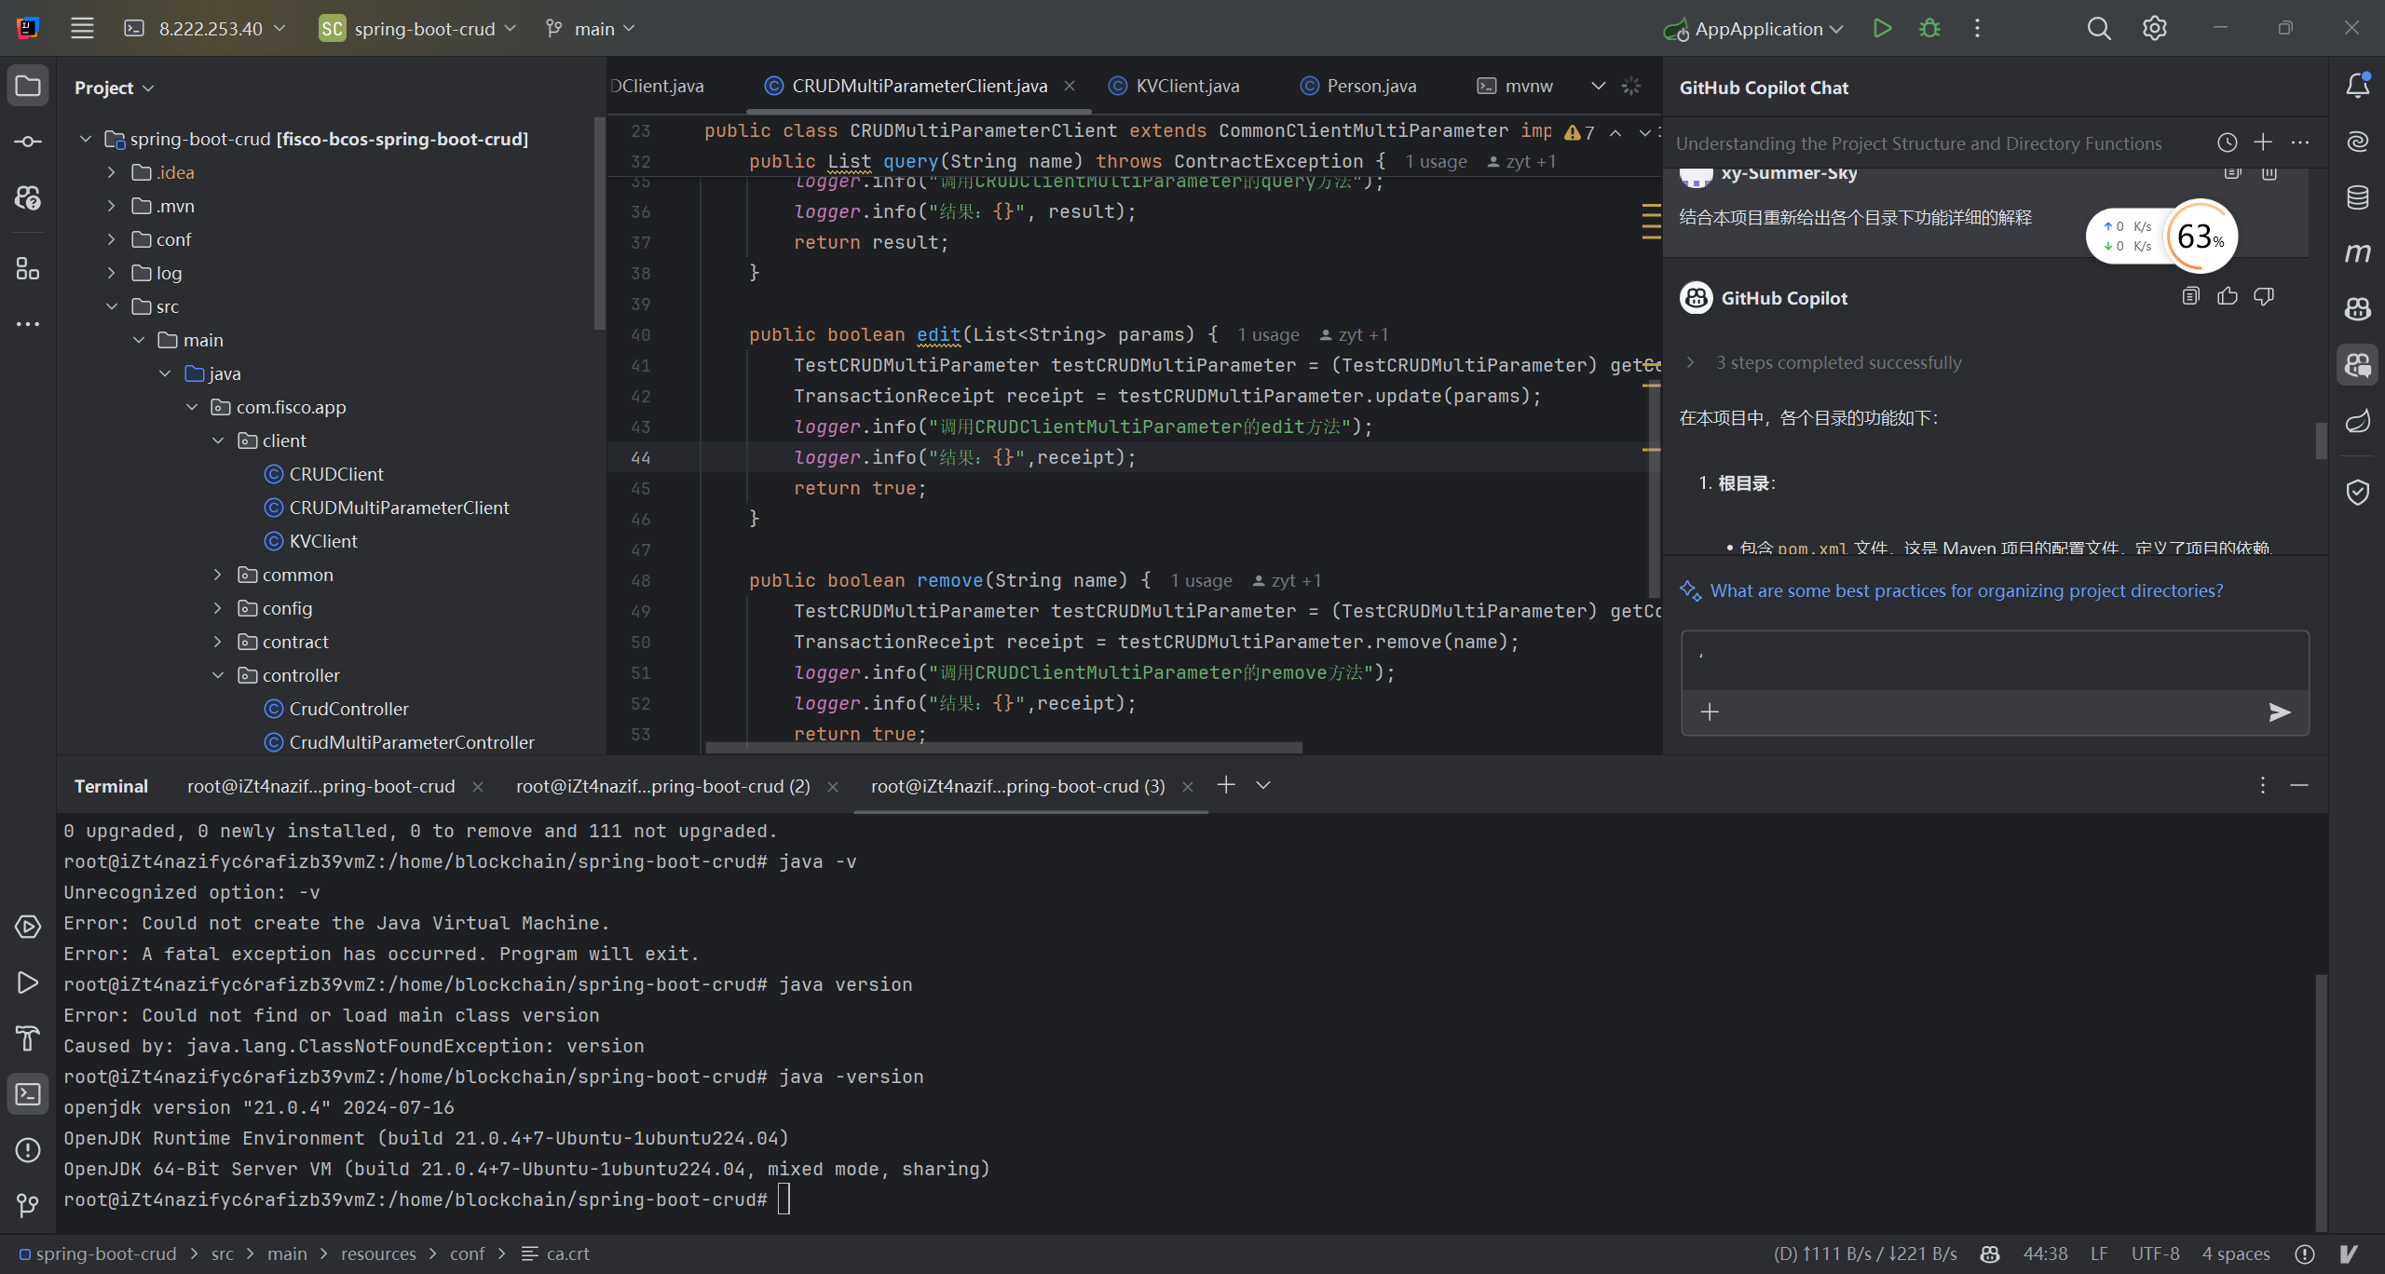

在命令行搭建FISCO BCOS区块链（15分）
- 你创建的工作目录是： /home/blockchain (/home/blockchain/fisco) （请填写绝对路径），创建并进入该目录需要哪些命令？（2分）
Cd /home/blockchain/fisco
- 你是如何下载build_chain.sh脚本的？使用了哪些命令？（5分）
使用命令curl -#LO https://github.com/FISCO-BCOS/FISCO-BCOS/releases/download/v3.11.0/build_chain.sh && chmod u+x build_chain.sh
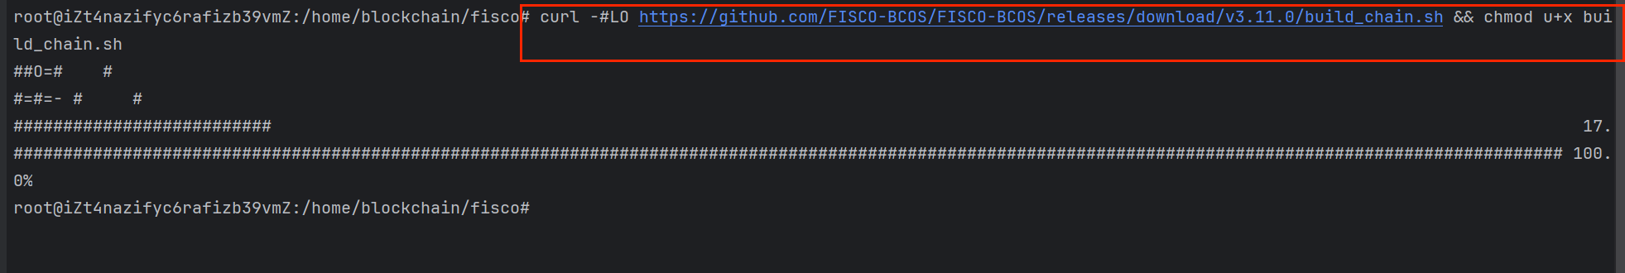
- 你指定搭建区块链时的IP端口是什么？（3分）
bash build_chain.sh -l 127.0.0.1:4 -p 30300,20200
127.0.0.1的IP上构建4个节点，P2P端口以30300开始，RPC端口以20200开始
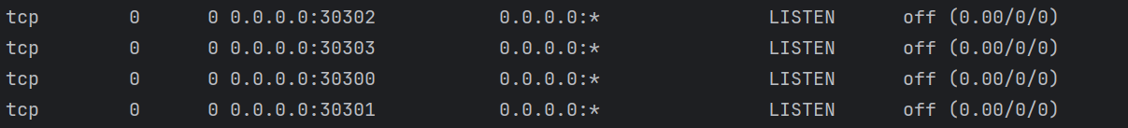
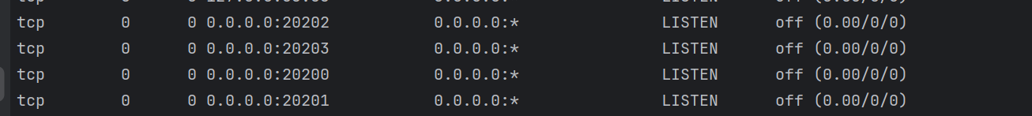

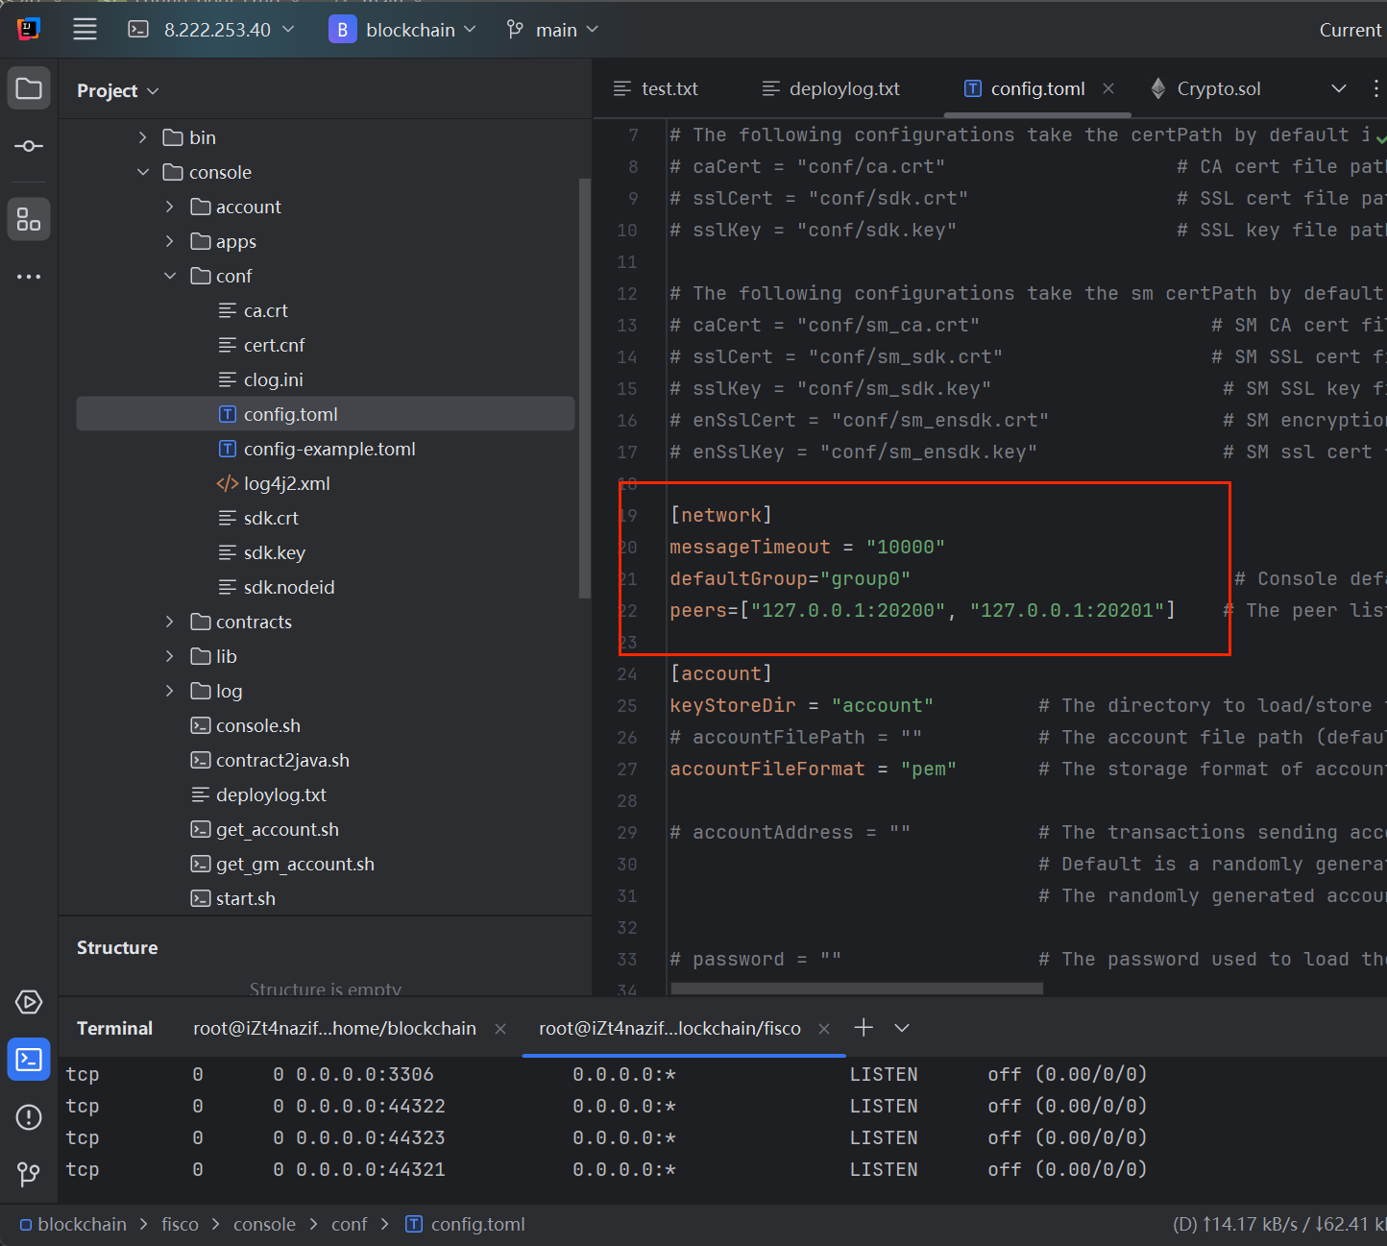
- 使用build_chain.sh脚本以后，命令行输出了什么？请简述。（3分）

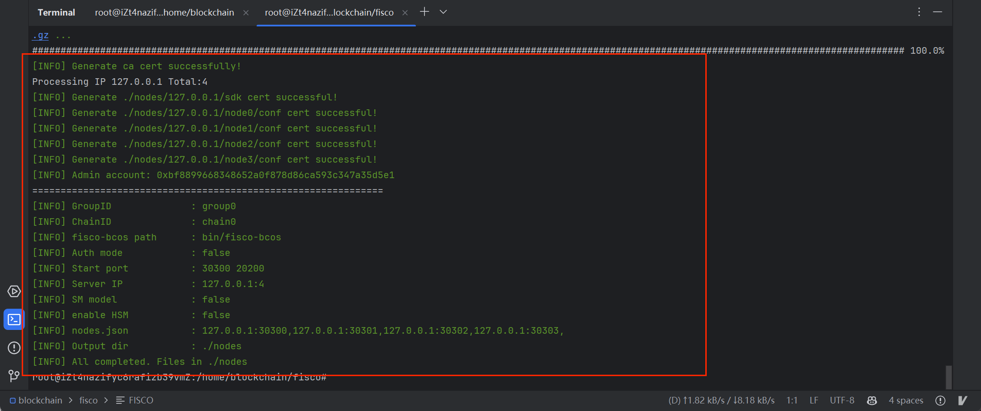
1. 证书生成：成功生成了多个节点的证书，路径为`./nodes/127.0.0.1/sdk`和`./nodes/127.0.0.1/nodeX/conf`。
2. 管理员账户：管理员账户地址为`0xbf8899668348652a0f878d86ca593c347a35d5e1`。
3. 组ID：`group0`
4. 链ID：`chain0`
5. FISCO-BCOS路径：`bin/fisco-bcos`
6. 认证模式：`false`
7. 起始端口：`30300`和`20200`
8. 服务器IP：`127.0.0.1:4`
9. SM模式：`false`
10. 启用HSM：`false`
11. 节点配置文件：`127.0.0.1:30300,127.0.0.1:30301,127.0.0.1:30302,127.0.0.1:30303`
12. 输出目录：`./nodes`
13. 完成状态：所有文件已生成并保存在`./nodes`目录中。
- 你使用了哪些命令启动了区块链？请简述你是如何检查区块链启动正常的。（2分）
使用命令：bash nodes/127.0.0.1/start_all.sh

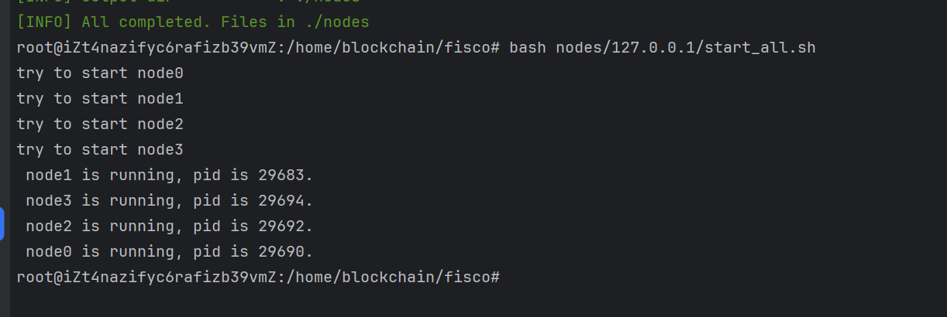
通过ps aux |grep -v grep |grep fisco-bcos检查进程是否启动

使用控制台部署调用HelloWorld合约（12分）
- 使用哪些命令下载控制台？（2分）
使用命令
curl-LO https://github.com/FISCO-BCOS/console/releases/download/v3.7.0/download_console.sh && bash download_console.sh下载
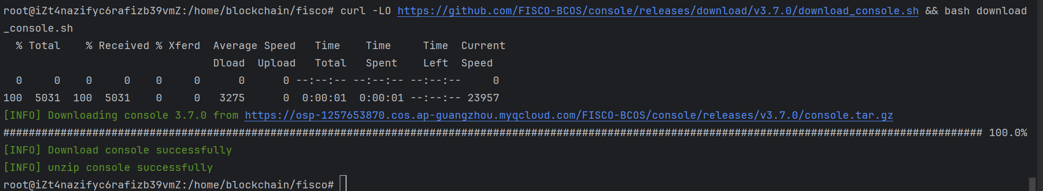
- 你是怎么配置控制台的？请截图并描述。（3分）
控制台与节点之间默认开启SSL连接，控制台需要配置证书才可连接节点。开发建链脚本在生成节点的同时，生成了SDK证书，可直接拷贝生成的证书供控制台使用
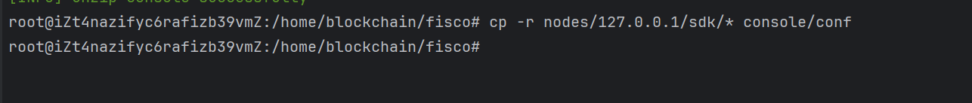

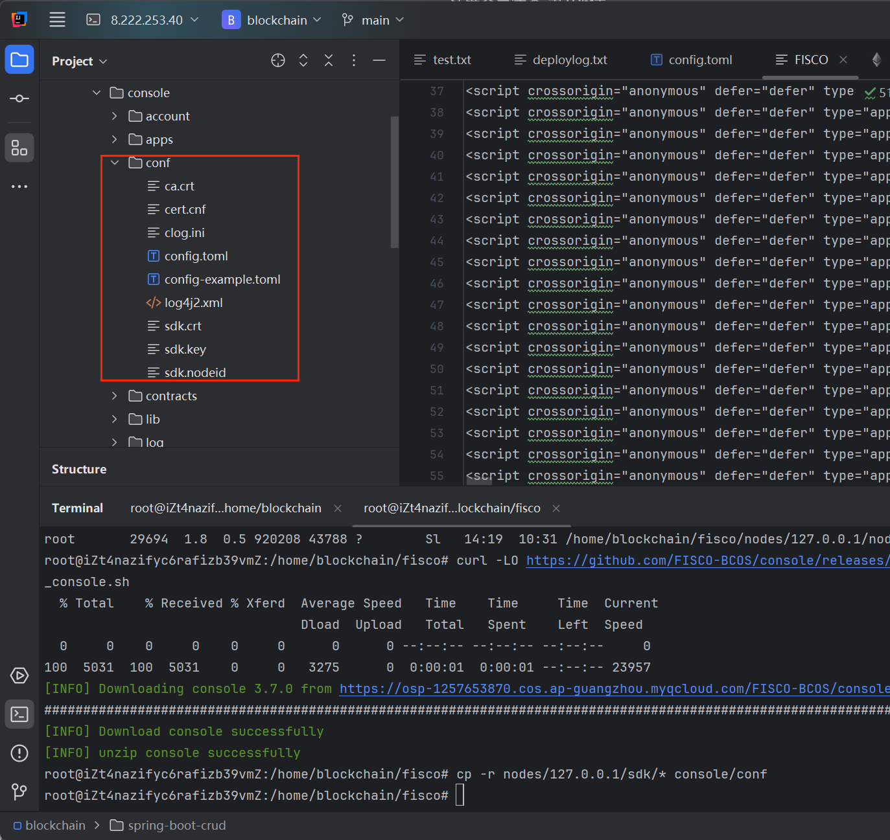
使用cd console &&bash start.sh命令进行启动

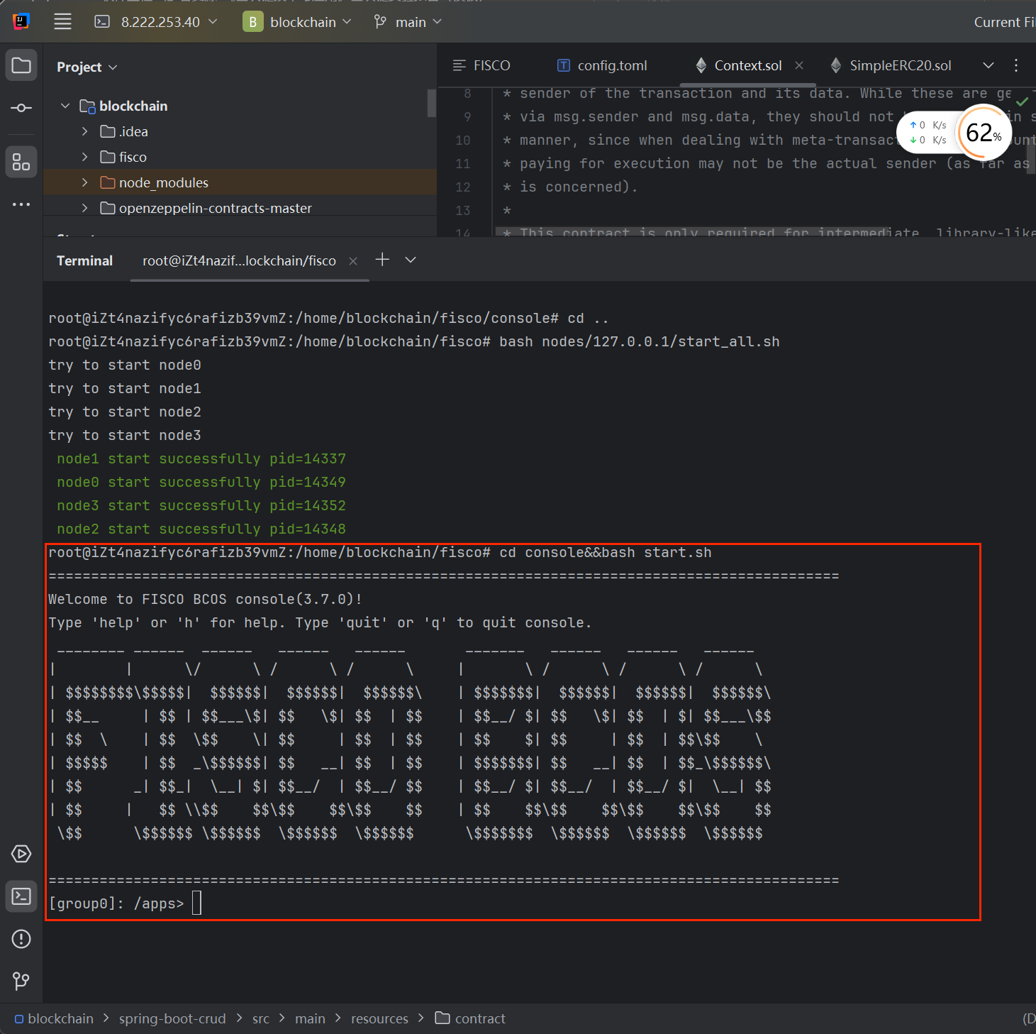
- 请尝试描述以下HelloWorld合约所实现的功能。（3分）
构建了一个可以有默认/自定义设置名称并获取名称的合约
pragma solidity >=0.6.10 <=0.8.26;

contract HelloWorld {
string name;

constructor() public {
name = "Hello, World!";
}

function get() public view returns (string memory) {
return name;
}

function set(string memory n) public {
name = n;
}
}

- 请提供步骤截图，描述如何使用控制台部署HelloWorld合约、调用HelloWorld合约set接口。在调用set接口时，要求填入自己的学号。（4分）
启动控制台后,
使用命令：deploy HelloWorld部署合约
call HelloWorld 0x6849f21d1e455e9f0712b1e99fa4fcd23758e8f1 set 202230091036调用set接口
call HelloWorld 0x6849f21d1e455e9f0712b1e99fa4fcd23758e8f1 get获取name，使用get接口
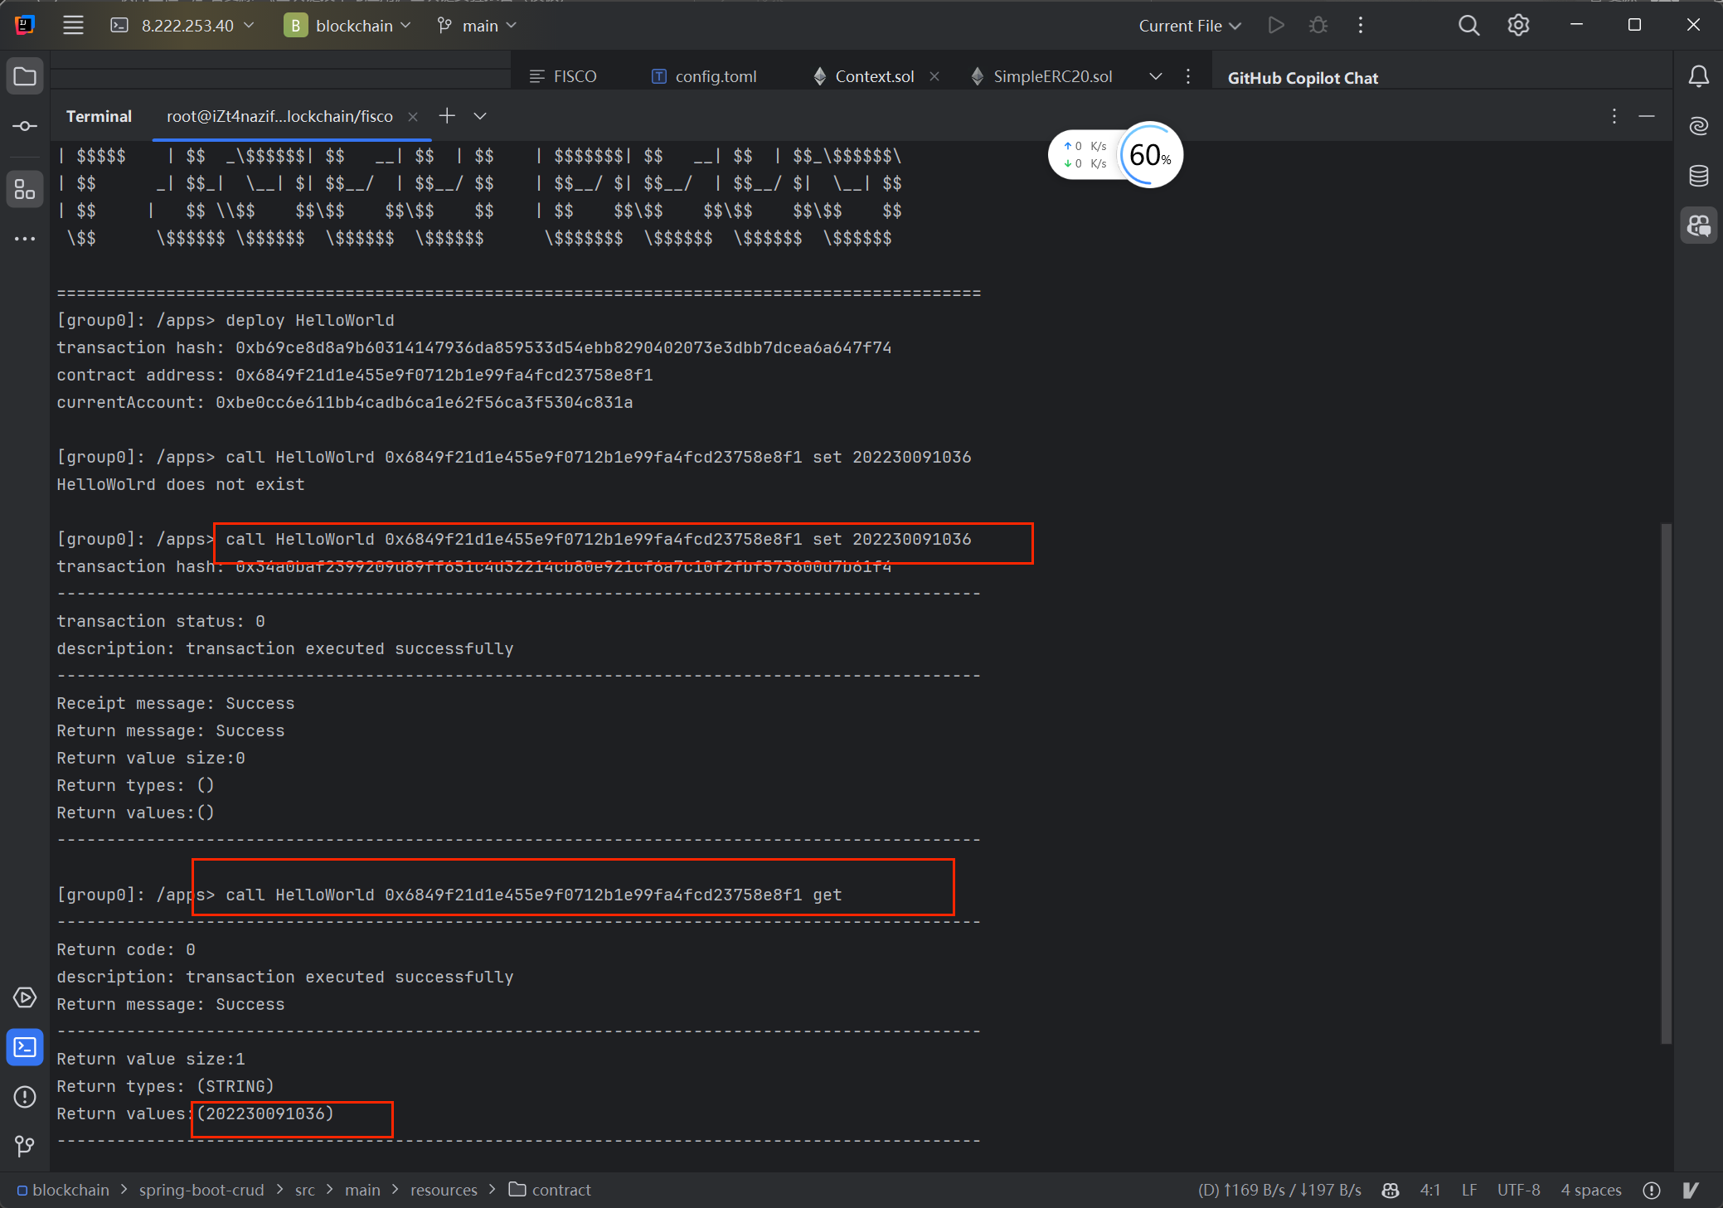

PBFT共识算法容错模拟实践（5分）
- 通过逐渐停掉其中1个节点、2个节点，观察是否还能成功部署HelloWorld合约的截图，在控制台中输入getSyncStatus命令查看节点数量。（3分）
停用一个节点：
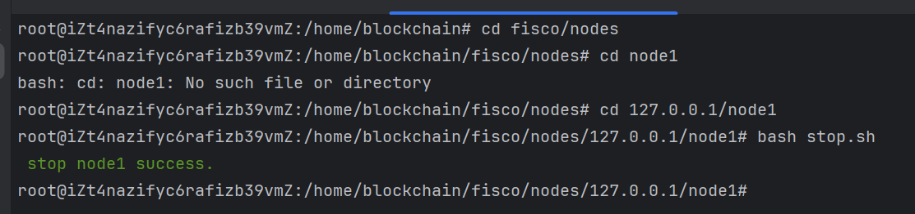
停用一个依然部署成功：
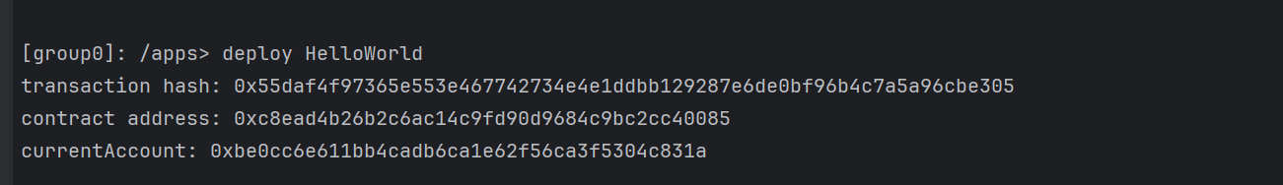
getSyncStatus命令查看节点数量：
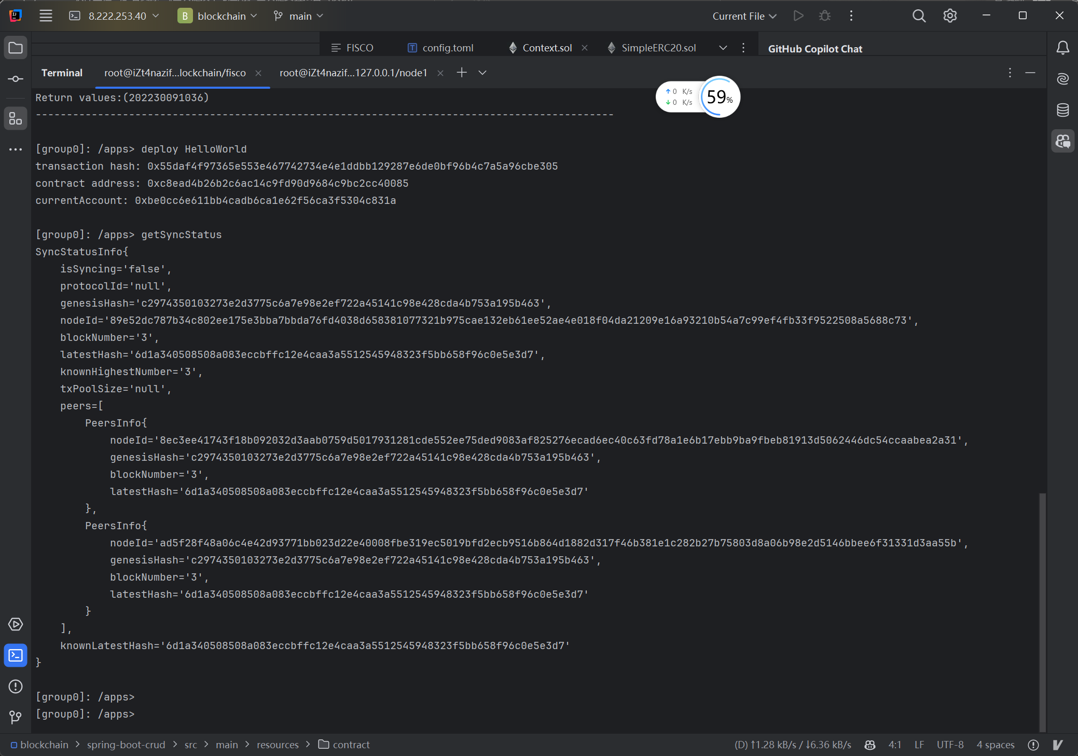

停止节点2：
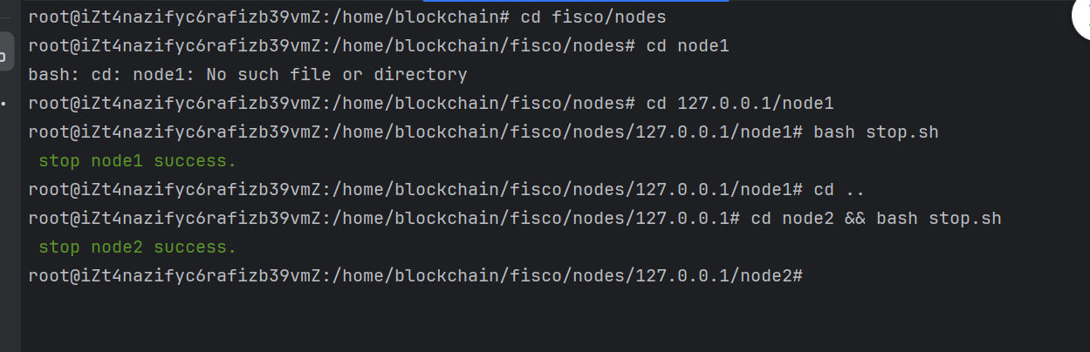
再次部署合约失败：
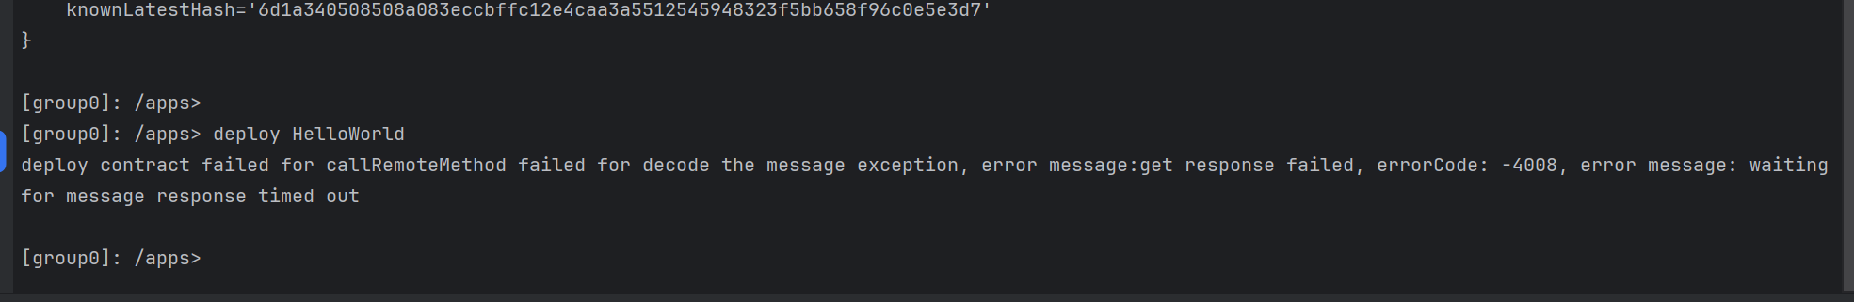
getSyncStatus命令查看节点数量：

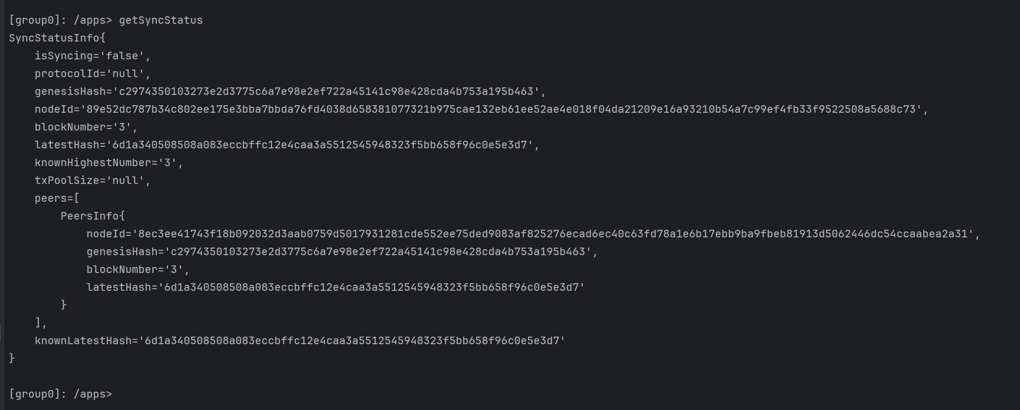
- 尝试分析上一步停掉部分节点后，操作成功/失败的原因（2分）
PBFT(Practical Byzantine Fault Tolerance)共识算法可以在少数节点作恶(如伪造消息)场景中达成共识，它采用签名、签名验证、哈希等密码学算法确保消息传递过程中的防篡改性、防伪造性、不可抵赖性，并优化了前人工作，将拜占庭容错算法复杂度从指数级降低到多项式级别，在一个由(3*f+1)个节点构成的系统中，只要有不少于(2*f+1)个非恶意节点正常工作，该系统就能达成一致性，如：7个节点的系统中允许2个节点出现拜占庭错误。
作恶节点数量为f（注意：作恶节点可能不发送任何消息，也可能发送错误消息）为了保证一致性达成，系统内节点数量必须大于3。
由于不知道那f个节点是恶意节点还是故障节点，这f个节点可以不发送消息，也可以发送错误的消息，所以在设计阈值的时候，我们要保证必须在n-f个状态复制机的沟通内，就要做出决定，因为如果阈值设置为需要n-f+1个消息，那么如果这f个作恶节点全部不回应，那这个系统根本无法运作下去）。
在n-f个状态复制机的沟通内，要做出决定，但是我们无法预测这f个作恶节点做了什么（错误消息/不发送），所以我们并不知道，这n-f个里面有几个是作恶节点，我们必须保证正常的节点大于作恶节点数。所以有 n-f-f > f，从而得出了n > 3f,，则n最小为3f+1.
本实验中共四个节点，为了达成一致性，只能容忍1个节点出现错误。当错误节点为2时，不满足“n最小为3f+1.”的条件

实验二 使用智能合约与区块链交互（40分）

准备Solidity开发环境（10分）
搭建Solidity开发环境有以下几种方式：
- 使用Remix 在线/本地搭建的方式，链接：在线、本地
- 使用VSCode + 插件的方式
- 使用IntelliJ IDEA + 插件的方式
- 你使用的是什么方式搭建的？请截图描述步骤。（8分）
远程ssh连接：
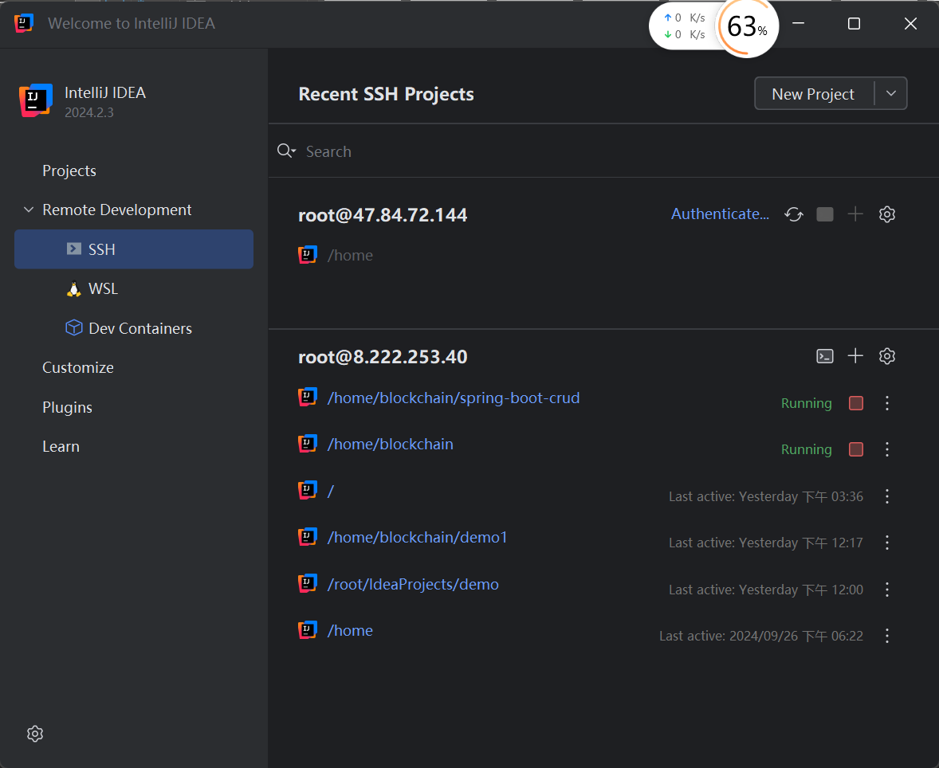
指定项目目录（输入授权密码）:
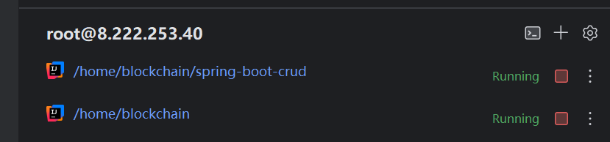
远程主机安装idea并且安装插件：
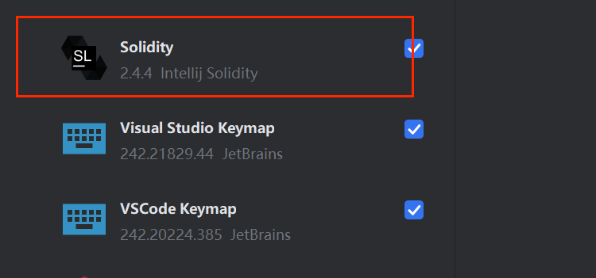
使用IntelliJ IDEA + 插件的方式

- 你使用的Solidity版本是什么版本？（2分）
0.8.27
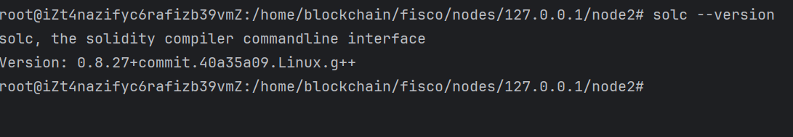

实现ERC20标准的合约ERC20Test（25分）
- 根据ERC20标准的接口定义，编写智能合约，合约名为ERC20Test，要求实现mint、transfer、approve、transferFrom、balanceOf接口（15分）
// SPDX-License-Identifier: MIT
pragma solidity ^0.8.4;

contract ERC20Test {
string public _name = "SimpleToken";
string public _symbol = "STK";
uint8 public _decimals = 0;
uint256 public _totalSupply;
address public owner;

struct User {
uint256 balance;
mapping(address => uint256) allowance;
}

mapping(address => User) private users;

event Transfer(address indexed from, address indexed to, uint256 value);
event Approval(address indexed owner, address indexed spender, uint256 value);

modifier onlyOwner() {
require(msg.sender == owner, "Only the owner can call this function");
_;
}

constructor(uint256 initialSupply) {
owner = msg.sender;
_totalSupply = initialSupply * 10 ** uint256(_decimals);
users[msg.sender].balance = _totalSupply;
emit Transfer(address(0), msg.sender, _totalSupply);
}

function name() public view returns (string memory) {
return _name;
}

function symbol() public view returns (string memory) {
return _symbol;
}

function decimals() public view returns (uint8) {
return _decimals;
}

function totalSupply() public view returns (uint256) {
return _totalSupply;
}

function balanceOf(address _owner) public view returns (uint256 balance) {
return users[_owner].balance;
}

function transfer(address _to, uint256 _value) public returns (bool success) {
require(_to != address(0), "ERC20: transfer to the zero address");
require(users[msg.sender].balance >= _value, "ERC20: transfer amount exceeds balance");

users[msg.sender].balance -= _value;
users[_to].balance += _value;
emit Transfer(msg.sender, _to, _value);
return true;
}

function transferFrom(address _from, address _to, uint256 _value) public returns (bool success) {
require(_from != address(0), "ERC20: transfer from the zero address");
require(_to != address(0), "ERC20: transfer to the zero address");
require(users[_from].balance >= _value, "ERC20: transfer amount exceeds balance");
require(users[_from].allowance[msg.sender] >= _value, "ERC20: transfer amount exceeds allowance");

users[_from].balance -= _value;
users[_to].balance += _value;
users[_from].allowance[msg.sender] -= _value;
emit Transfer(_from, _to, _value);
return true;
}

function approve(address _spender, uint256 _value) public returns (bool success) {
require(_spender != address(0), "ERC20: approve to the zero address");

users[msg.sender].allowance[_spender] = _value;
emit Approval(msg.sender, _spender, _value);
return true;
}

function allowance(address _owner, address _spender) public view returns (uint256 remaining) {
return users[_owner].allowance[_spender];
}

function mint(address account, uint256 amount) public onlyOwner returns (bool) {
require(account != address(0), "ERC20: mint to the zero address");

_totalSupply += amount;
users[account].balance += amount;
emit Transfer(address(0), account, amount);
return true;
}
}
参考内容链接：https://ethereum.org/zh/developers/docs/standards/tokens/erc-20/#body
ERC-20（以太坊意见征求 20）由 Fabian Vogelsteller 提出于 2015 年 11 月。这是一个能实现智能合约中代币的应用程序接口标准。

ERC-20 的功能示例包括：
- 将代币从一个帐户转到另一个帐户
- 获取帐户的当前代币余额
- 获取网络上可用代币的总供应量
- 批准一个帐户中一定的代币金额由第三方帐户使用
如果智能合约实施了下列方法和事件，它可以被称为 ERC-20 代币合约，一旦部署，将负责跟踪以太坊上创建的代币。
// 接口定义
function name() public view returns (string)
function symbol() public view returns (string)
function decimals() public view returns (uint8)
function totalSupply() public view returns (uint256)
function balanceOf(address _owner) public view returns (uint256 balance)
function transfer(address _to, uint256 _value) public returns (bool success)
function transferFrom(address _from, address _to, uint256 _value) public returns (bool success)
function approve(address _spender, uint256 _value) public returns (bool success)
function allowance(address _owner, address _spender) public view returns (uint256 remaining)
// 事件
event Transfer(address indexed _from, address indexed _to, uint256 _value)
event Approval(address indexed _owner, address indexed _spender, uint256 _value)

- 在合约中使用event、struct、mapping、require、modifier等语言特性。（10分，每个特性2分）
Event特性
event Transfer(address indexed from, address indexed to, uint256 value);
event Approval(address indexed owner, address indexed spender, uint256 value);
struct特性
struct User {
uint256 balance;
mapping(address => uint256) allowance;
}
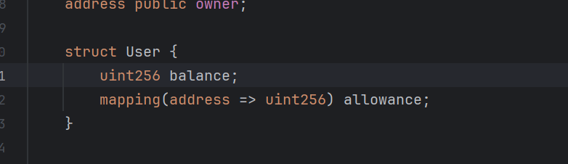
mapping特性
mapping(address => User) private users;
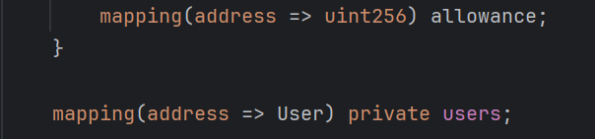
modifier特性：
modifier onlyOwner() {
require(msg.sender == owner, "Only the owner can call this function");
_;
}
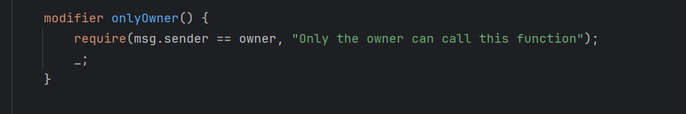
Require特性
function transfer(address _to, uint256 _value) public returns (bool success) {
require(_to != address(0), "ERC20: transfer to the zero address");
require(users[msg.sender].balance >= _value, "ERC20: transfer amount exceeds balance");

users[msg.sender].balance -= _value;
users[_to].balance += _value;
emit Transfer(msg.sender, _to, _value);
return true;
}
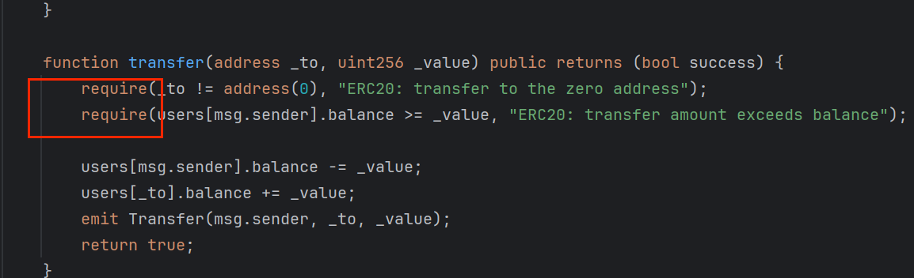

在FISCO BCOS上部署调用合约ERC20Test（5分）
在控制台中部署ERC20Test合约，调用合约的mint接口，给自己账号中发100个资产，并使用balanceOf接口查看结果（5分）
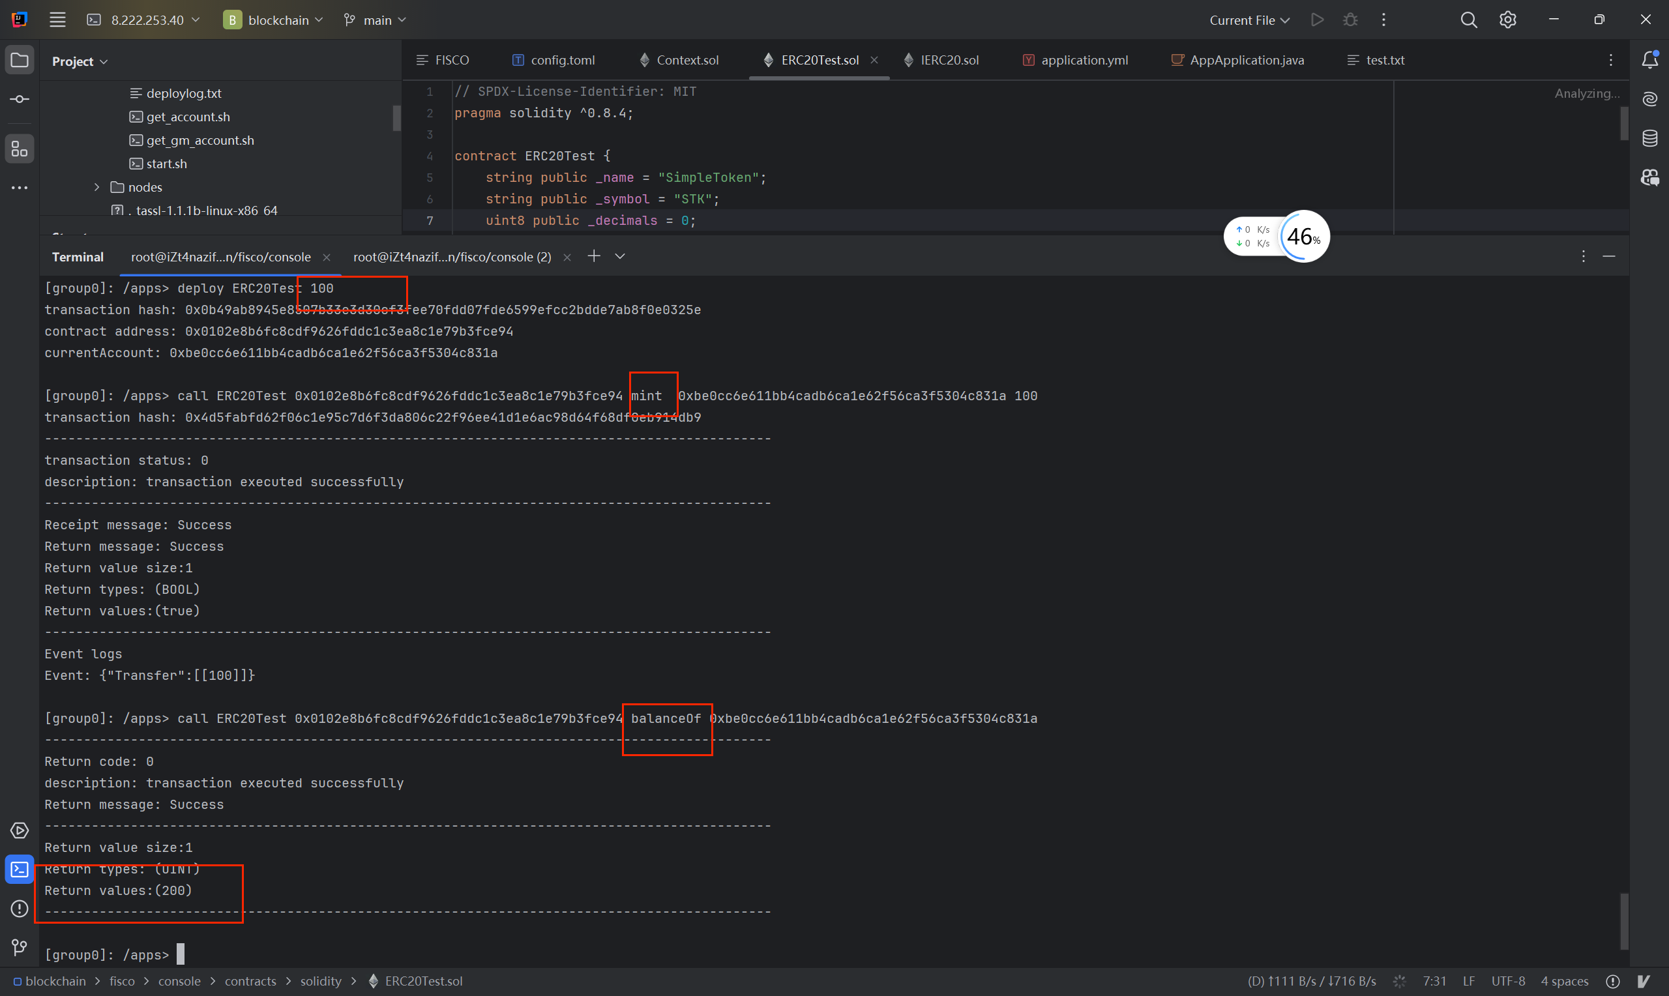
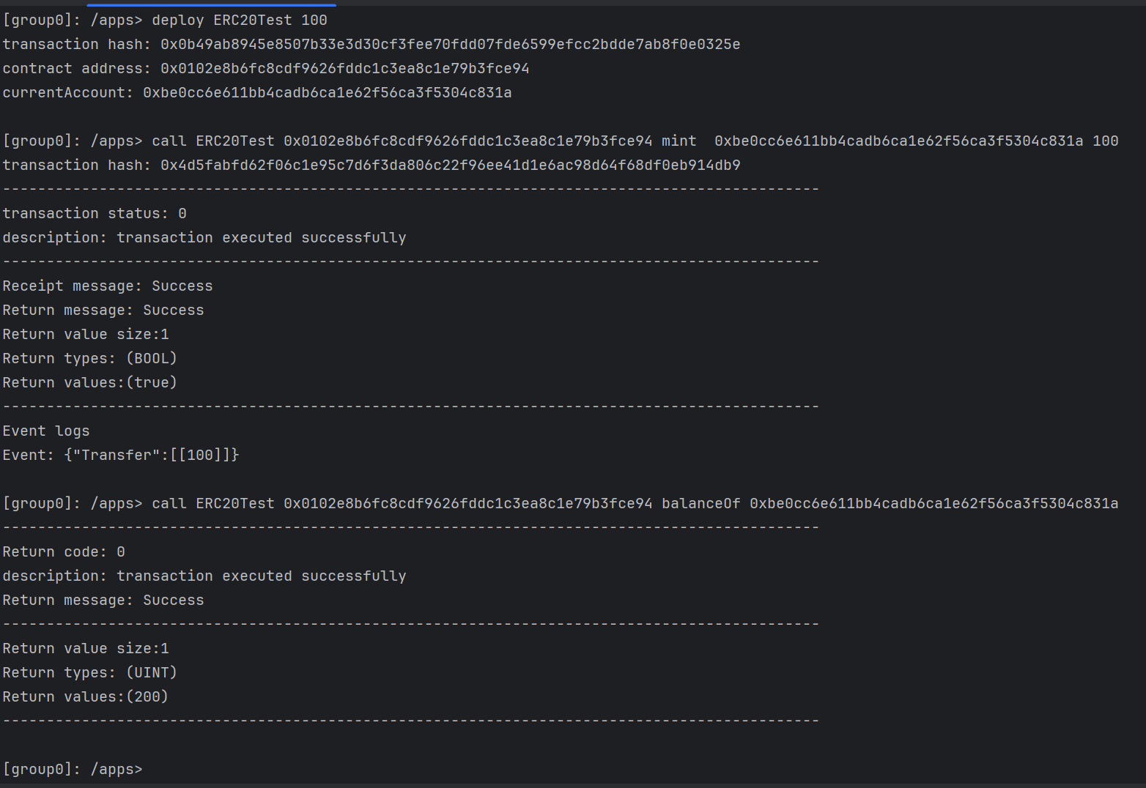
最终账户里有200个货币资产
小数位设定为0位
实验三 在区块链上构建应用系统（20分）

将实验2的智能合约编译成Java接口文件（10分）
参考文档链接，将实验2的智能合约编译成Java接口文件。（10分）
依次转化HelloWorld和ERC20Test合约为java文件
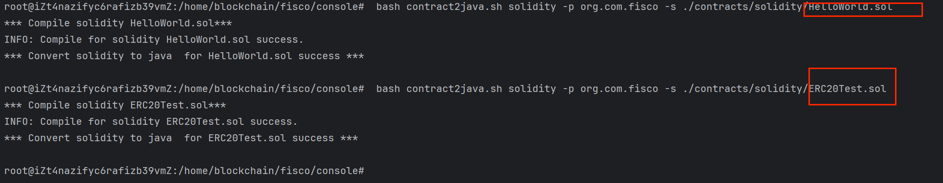
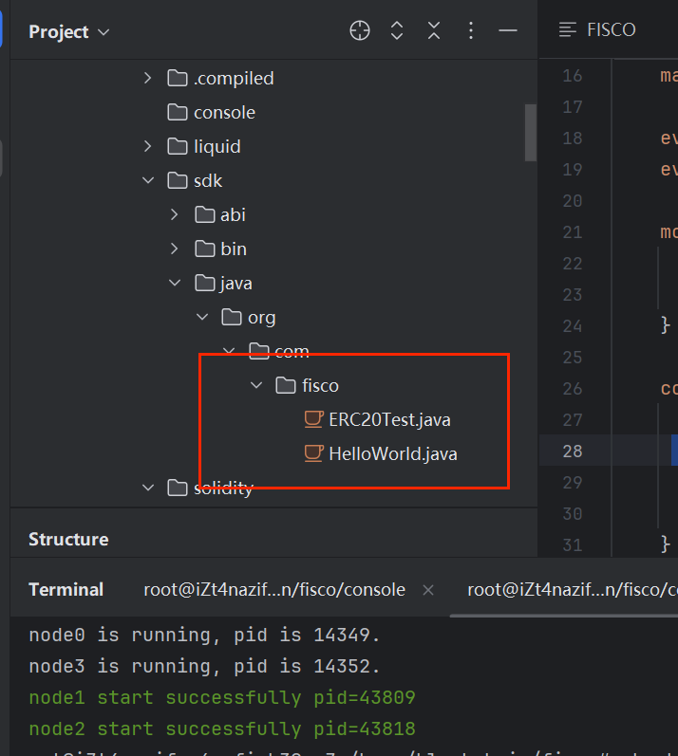
参考链接：生成智能合约的Java接口文件

使用Spring-boot-crud框架构建服务调用区块链（8分）
参考demo项目：FISCO-BCOS/spring-boot-crud
- 根据demo教程指导，编译构建智能合约项目。请给出智能合约项目创建完成后，项目结构的截图，要求展开其中的src目录。（4分）

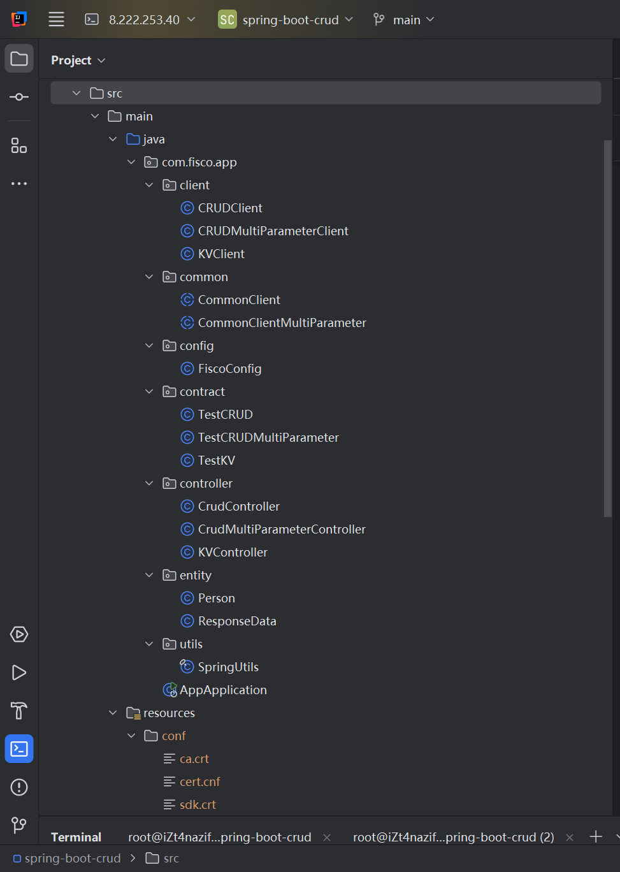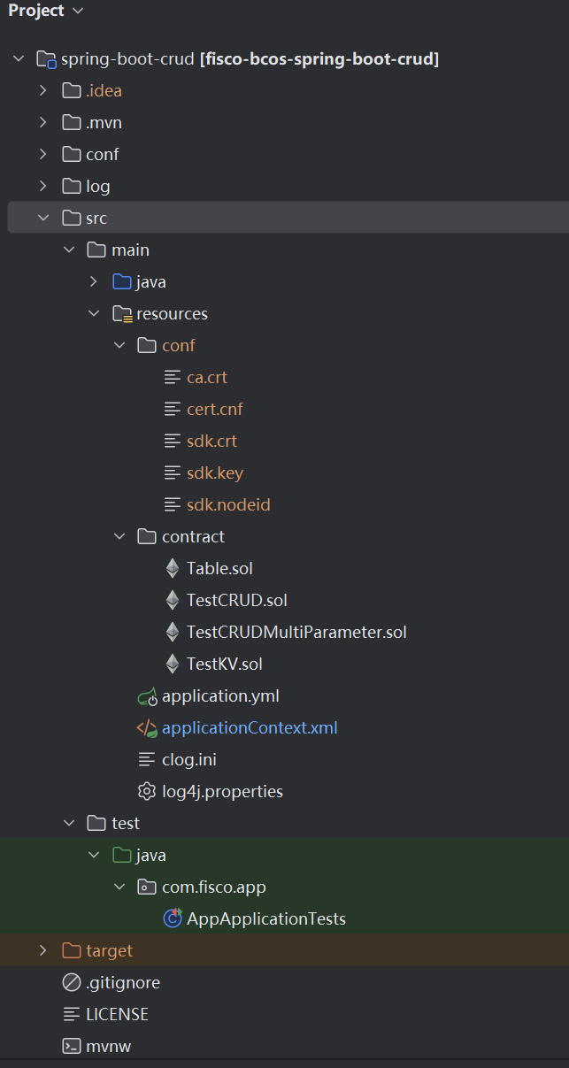

- 简要说明项目中的代码项目结构，说明每一级目录代表的功能。（4分）
在本项目中，各个目录的功能如下：
- src/main/java：
包含项目的主要 Java 源代码文件。
- src/main/resources：
包含项目的资源文件，如证书、合约文件
com.fisco.app 目录下的子目录
- com.fisco.app.client：存放客户端相关的代码，提供服务接口，供Controller层调用
- com.fisco.app.common：
存放通用抽象类， 本项目中是两个抽象类，供其它具体类进行继承实现。
- com.fisco.app.contract：存放智能合约相关的代码和类。智能合约是区块链应用程序的核心部分，负责调用部署合约并定义和执行区块链上的业务逻辑。
- com.fisco.app.controller：提供对外的api端点，负责处理 HTTP 请求，调用服务层，并返回响应给客户端。
- com.fisco.app.entity：将数据实体组织为类

在命令行发起HTTP请求调用服务接口（2分）
根据demo教程指导，编译项目，并启动服务。在终端中或者其他工具发起HTTP请求到服务中，截图展示结果。

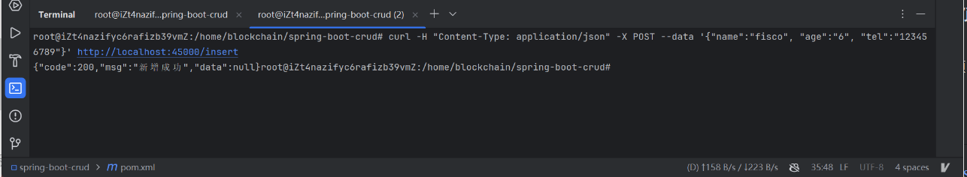

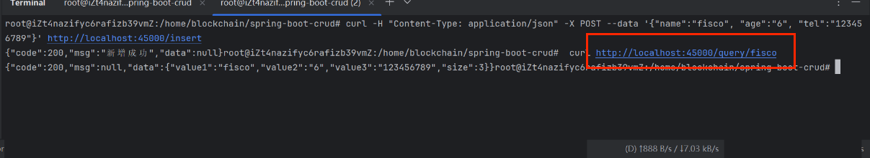

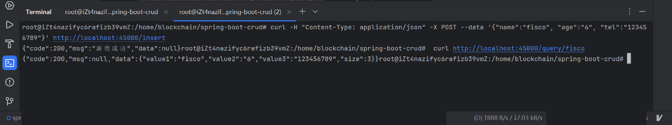

Extra Bonus（非必做题）：仿造Spring-boot-crud的写法构建ERC20Test合约的Java服务（10分）

- 使用本实验第一步骤生成的Java 接口文件ERC20Test.java，新增到spring-boot-crud项目中contract文件夹。（1分）
放置在相应文件夹下
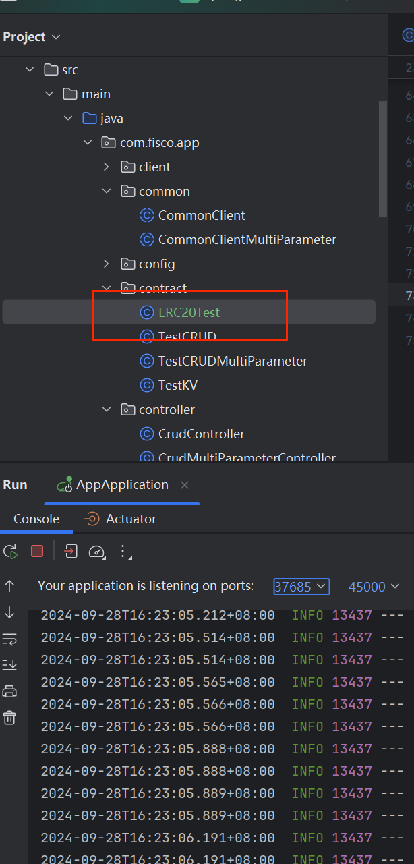
- 实现ERC20TestClient类，实现5个调用合约的基本接口：mint、transfer、approve、transferFrom、balanceOf。将这个类新增到项目client文件夹。（2分）
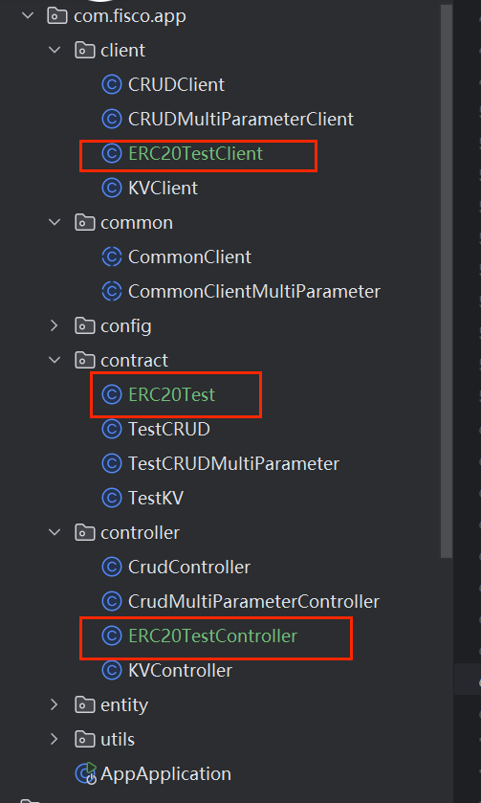
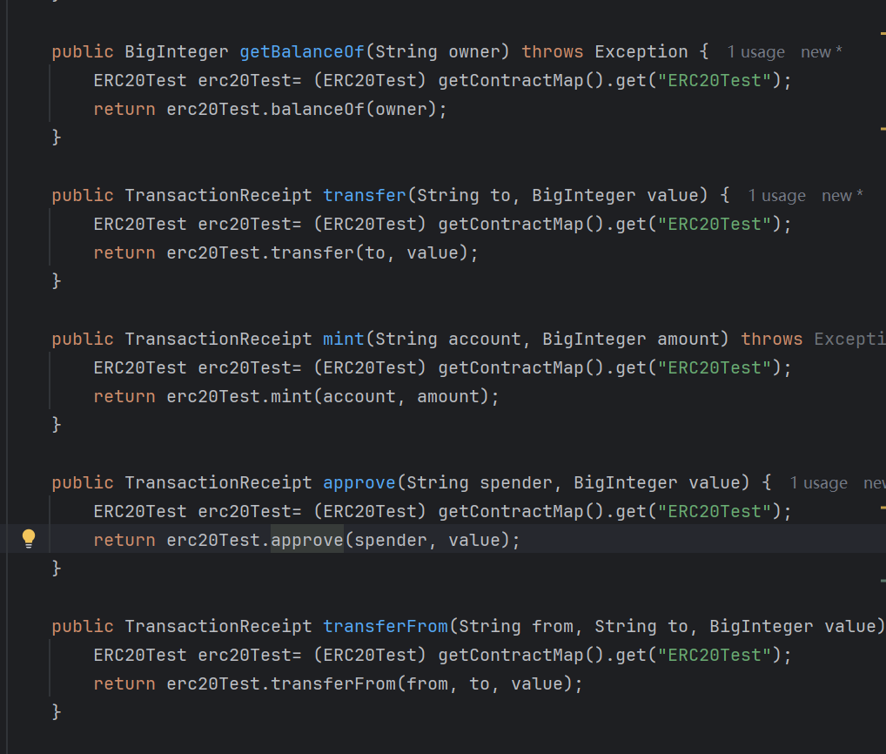
- 实现ERC20TestController类，用于控制HTTP请求接口调用到ERC20TestClient的方法。将这个类新增到项目controller文件夹。（5分）
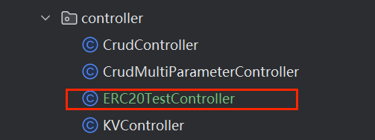
通过调用Client的service实现restapi如下
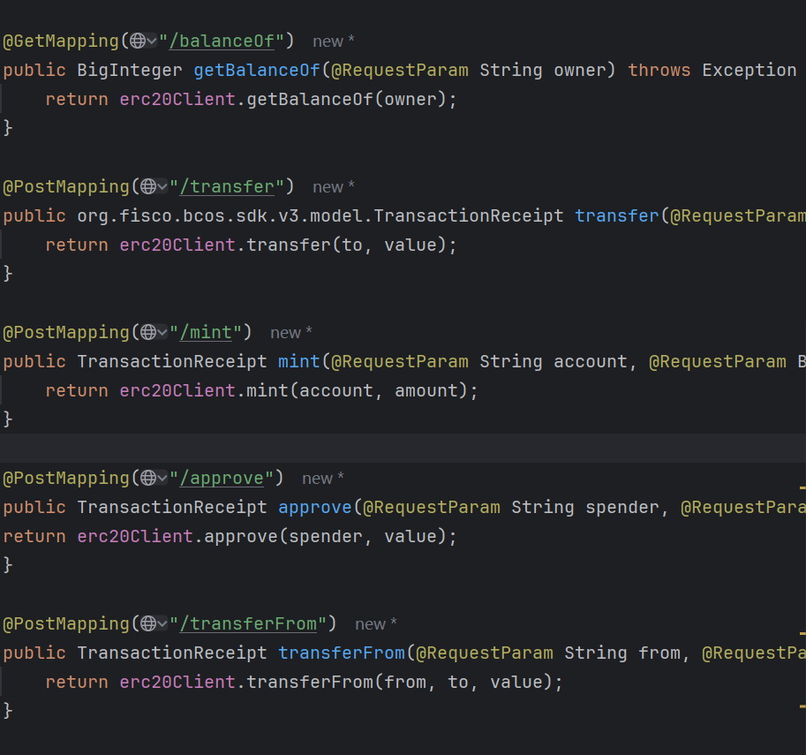
- 尝试编译启动服务，并发起HTTP请求到新增接口中。（2分）

成功启动：
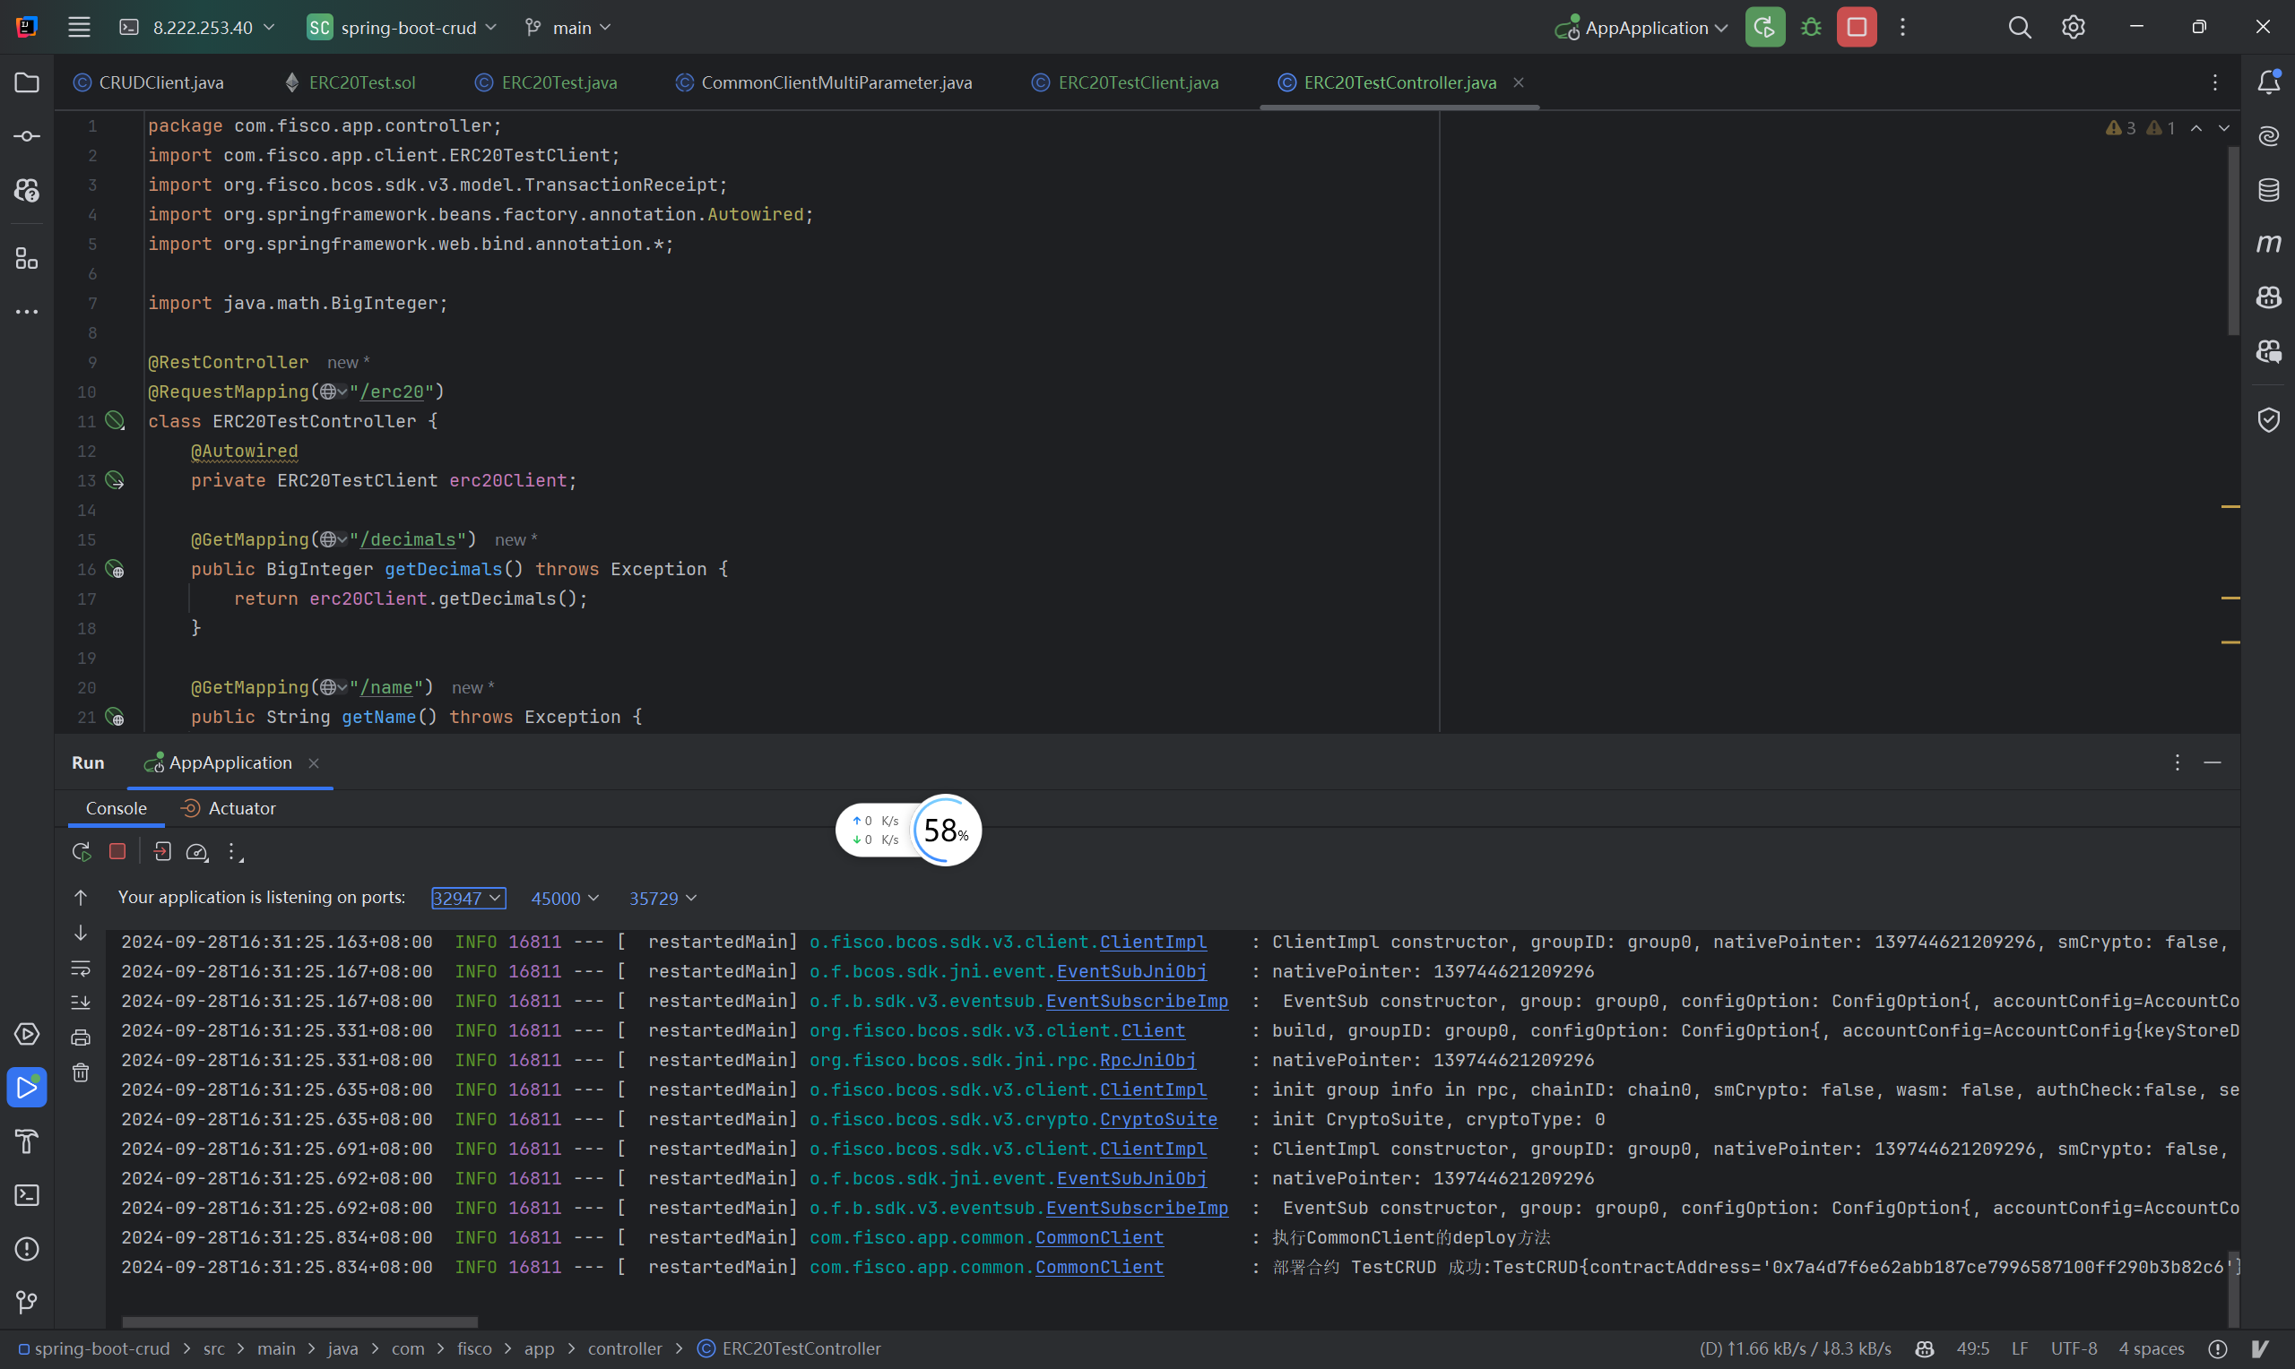
发起mint和获取余额：
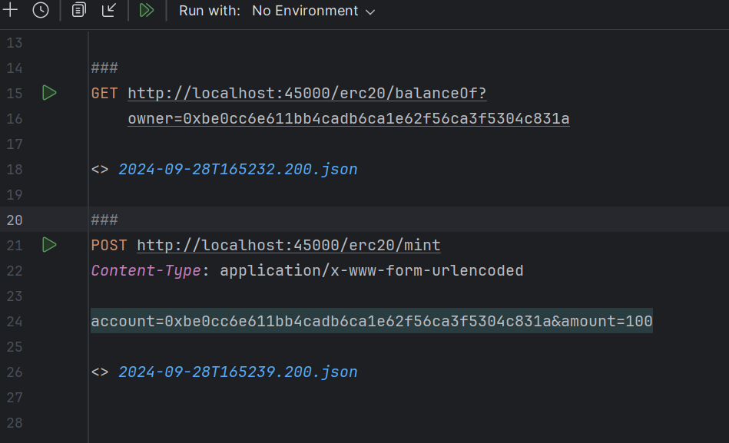
Mint响应如下：
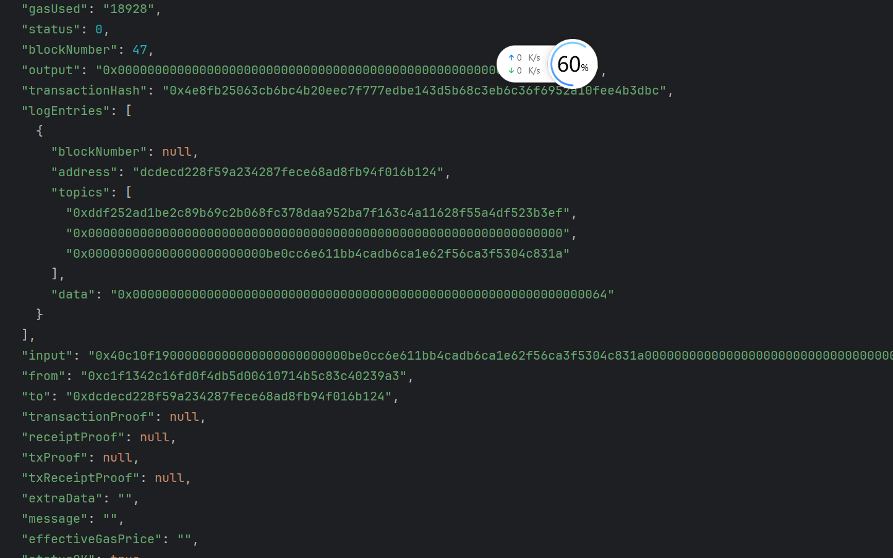
获取余额：
